1064-PLA-MI-2021

Ref.SICE: 744-2021

20 de septiembre del 2021

Licenciada

Silvia Navarro Romanini

Secretaría General de la Corte

Estimada señora:

Le remito el informe suscrito por el Ing. Jorge Fernando Rodríguez Salazar, Jefe a.i. del Subproceso de Modernización Institucional, relacionado con abordaje corto (avance del rediseño, que posteriormente será completado con las visitas de campo) debido al Rediseño de Procesos del Modelo Penal por medio de nuevas tecnologías de información en la Defensa Pública de Atenas.

Con el fin de que se manifestaran al respecto, mediante oficio 445-PLA-MI-2021 del 16 de abril de 2021, el preliminar de este documento fue puesto en conocimiento de la Comisión de la Jurisdicción Penal, Administración Regional de Alajuela, Defensa Pública, Defensa Pública de Atenas y Unidad de Modernización Institucional de la Defensa Pública.

Al respecto, se recibió como respuesta oficio CJP104-2021 del 27 de mayo de 2021, suscrito por la Magistrada Patricia Solano Castro, Presidenta de la Comisión de la Jurisdicción Penal y cuyas observaciones fueron debidamente atendidas en el apartado 7.1 de este informe y el oficio JEFDP-989-2021 del 15 de julio de 2021, suscrito por el Máster Juan Carlos Pérez Murillo, Jefe de la Defensa Pública, cuyas observaciones fueron debidamente atendidas en el apartado 7.2 del presente informe.

Atentamente,

Ing. Dixon Li Morales, Jefe a.i.

Proceso Ejecución de las Operaciones

Copias:

* Comisión de la Jurisdicción Penal
* Defensa Pública
* Unidad de Modernización Institucional de la Defensa Pública
* Defensa Pública de Atenas
* Administración Regional de Alajuela

rqp

Ref.195-19, **744-2021**

20 de septiembre de 2021

Ingeniero

Dixon Li Morales, Jefe a.i.

Proceso de Ejecución de las Operaciones

Estimado señor:

La Dirección de Planificación con el liderazgo del Despacho de la Presidencia diseñó el proyecto Rediseño de Procesos del Modelo Penal por medio de nuevas tecnologías de información (proyecto P01-PLA-2018), aprobado por el Consejo Superior en la sesión 71-17, del 1 de agosto del 2017, artículo CXI, donde se aprobó el abordaje de la materia penal. El proyecto consta de tres fases: planeación, ejecución y seguimiento y, se inauguró en una actividad protocolaria el 4 de mayo de 2018.

El Consejo Superior, en sesión 5-19 celebrada el 23 de enero de 2019, artículo XXIII, conoció mediante oficio 1507-PLA-MI-2018 del 21 de diciembre de 2018 de la Dirección de Planificación, la propuesta del *“Modelo de Tramitación de la Defensa Pública”*, con el cual se espera estandarizar en la medida de lo posible la tramitación y controles administrativos en este ámbito, aprobando el modelo en la sesión mencionada.

A raíz de lo anterior, la Dirección de Planificación elaboró un Plan de Trabajo para llevar a cabo un proceso de diagnóstico y análisis del funcionamiento actual, así como el planteamiento de propuestas de mejora en cada una de las oficinas de la Defensa Pública que conocen de la materia Penal, programado por un espacio de cinco semanas por oficina en todos los Circuitos Judiciales del país.

No obstante; ante la situación de emergencia nacional acontecida producto de la propagación del virus Covid-19, se tuvo que detener el proceso en mención, y por ende, resultó necesario reinventar la dinámica de trabajo, bajo la cual, se pudieran seguir efectuando estudios a nivel nacional para la Jurisdicción Penal, por lo cual; la Dirección de Planificación elaboró el oficio 1216-PLA-OI-MI-2020 del 12 de agosto de 2020, relacionado con el conjunto de actividades enfocadas en el abordaje de la Jurisdicción Penal del país, el cual fue conocido y aprobado por el Consejo Superior en sesión 85-2020 celebrada el 1 de setiembre de 2020, artículo XLV, en el cual se indicó que, ***para las oficinas del Ámbito Auxiliar de Justicia se realizarán abordajes por espacio de dos semanas en los cuales se generarán productos que puedan ser tomados en consideración en los futuros rediseños presenciales que se harán en estas oficinas, cuando estos puedan ser reactivados.***

A continuación, se muestran los resultados del abordaje realizado en la **Defensa Pública de Atenas.** El estudio fue realizado por la Inga. Hazel Calderón Mata, Profesional 2, en Coordinación con el Ing. Nelson Arce Hidalgo, Coordinador de Unidad 3, ambos profesionales del Subproceso a mi cargo.

Atentamente,

Ing. Jorge Fernando Rodríguez Salazar, Jefe a.i.

Subproceso de Modernización Institucional



***Subproceso de Modernización Institucional***

***Proceso de Ejecución de las Operaciones***

***Dirección de Planificación***

***Informe de la Defensa Pública de Atenas***

***Elaborado por:***

*Inga. Hazel Calderón Mata*

|  |  |  |
| --- | --- | --- |
|  | **Nombre** | **Puesto** |
| **Revisado por:** | Ing. Nelson Arce Hidalgo, MGP | Coordinador de Unidad |
| **Aprobado por:** | Ing. Jorge Fernando Rodríguez Salazar | Jefe a.i. Subproceso Modernización Institucional |
| **Visto Bueno** | Ing. Dixon Li Morales | Jefe a.i. Proceso Ejecución de las Operaciones |

Septiembre 2021

|  |  |
| --- | --- |
| **INFORMACIÓN GENERAL:** | |
| Código: | P01-PLA-13 |
| Proyecto: | Rediseño de Procesos del Modelo Penal por medio de nuevas tecnologías de información. |
| Director: | Comisión de la Jurisdicción Penal |
| Elaborado por: | Inga. Hazel Calderón Mata. |
| Patrocinador: | Corte Plena |

# Antecedentes

## Antecedentes generales

Corte Plena en la sesión 37-12 del 29 de octubre de 2012, artículo VIII, solicitó definir el modelo de gestión de despachos; posteriormente, en la sesión 15-16 del 16 de mayo de 2016, artículo XVII, aprobó el informe 259-66-SAO-2016 de la Auditoría Judicial relacionada al “Estudio Operativo de los Tribunales Penales.”

La Dirección de Planificación propuso los lineamientos generales del proyecto denominado “Rediseño de Procesos del Modelo Penal por medio de nuevas tecnologías de información”, el cual implica el análisis y diseño de un modelo de tramitación para las oficinas del Ámbito Jurisdiccional, con el fin de mejorar procesos permitiendo optimizar los tiempos de respuesta en los procesos judiciales que se tramitan en un Juzgado Penal, así como establecer cargas equitativas en el personal judicial, teniendo como resultado una justicia pronta y cumplida.

La Dirección de Planificación mediante el oficio 1666-PLA-17 le solicitó a la Defensa Pública establecer cual oficina iba a ser el modelo. La Defensa Pública mediante el oficio “Oficina modelo 1385-JEF-2017” indica que Cartago es el despacho seleccionado por ellos como modelo y punto de partida para el desarrollo del proyecto de modelo penal.

En la sesión 86-18 del Consejo Superior del Poder Judicial celebrada el 02 de octubre de 2018, se acordó acoger la gestión presentada por la Dirección de Planificación mediante el Oficio 1108-PLA-2018 de 21 de setiembre de 2018, en la que se remitió el informe 258-MI-2018 de esa misma fecha, relacionado con el proyecto de inventarios a realizar por la Defensa Pública, con la Dirección de Planificación, en el marco del Proyecto Mejora Integral el Proceso Penal. Producto de ese informe, se concedieron permisos con goce de salario y sustitución de Técnicos Jurídicos, a partir del 08 de octubre de 2018 hasta el 15 de diciembre de 2018, para que se dediquen a la actualización de los estados procesales por expediente y por plaza de Defensor en las oficinas de la Defensa Pública. Con base en la información actualizada en los sistemas de información, la Dirección de Planificación procede con el desarrollo del proyecto en mención.

Mediante Oficio 860-19 del 25 de enero de 2019, de la Secretaría General de la Corte, se remite el acuerdo del Consejo Superior, sesión 5-19 del 23 de enero de 2019, artículo XXIII, donde se aprueba el oficio 1507-PLA-MI-2018, del 21 de diciembre de 2018, que suscribe el informe 105-MI-2018-B, relacionado con el Modelo de Tramitación de la Defensa Pública.

El siguiente informe responde al Plan Estratégico Institucional 2019-2024, el cual fue aprobado por el Consejo Superior en la sesión 83-17 del 12 de setiembre de 2018 y conocido por Corte Plena en la sesión 32-17 del 02 de octubre de 2017. Específicamente, a la iniciativa número 17 del Programa de Proyectos de la Dirección de Planificación, “Modelo de Rediseño de Procesos”; donde se expone en el quinto punto el “Modelo de Mejora Integral del Proceso Penal”.

Adicionalmente, la Dirección de Planificación el 12 de agosto de 2020 emite el oficio 1216-PLA-OI-MI-2020 relacionado con el conjunto de actividades enfocadas en el abordaje de la Jurisdicción Penal del país, sobre la propuesta de Proyecto para el Desarrollo e Implementación del Modelo Estándar Integral del Proceso Penal. Así, el Consejo Superior en la sesión 85-2020 celebrada el 1 de setiembre de 2020, artículo XLV aprobó el cambio en la metodología de Rediseño de Procesos y sus requerimientos, en el contexto de la crisis nacional acontecida por la pandemia relacionada con el COVID-19 como parte del Proyecto de Mejora Integral del Proceso Penal, por lo que el análisis en la **Defensa Pública de Atenas** se realizó en forma virtual basado en temas muy específicos tales como: estructura funcional y organizativa, conformación del Equipo de Mejora, Análisis Estadístico, Distribución de Circulante actual (cargas por plaza) y la comparación con el Modelo de Tramitación para la Defensa Pública aprobado por el Consejo Superior, lo anterior como insumo para evidenciar oportunidades de mejora en la oficina.

## Antecedentes propios de la Defensa Pública de Atenas

El Consejo Superior del Poder Judicial, en la sesión 28-2018 del 10 de abril de 2018, artículo XLVI, aprobó el informe 221-PLA-2018 del 07 de marzo del 2018 de la Dirección de Planificación, informe relacionado con la propuesta de redistribuir recurso profesional de la Defensa Pública, se aprobó el traslado de una plaza de persona defensora de la oficina de Atenas a la Defensa Pública que atiende el juzgado de Ejecución de la Pena de Alajuela, lo anterior debido a la necesidad de atención en esa área. (oficio 18-JEF-2018. **Apéndice 1**)

# Estructura Organizacional

A continuación, se muestra el organigrama al momento del abordaje de la Defensa Pública de Atenas, a setiembre de 2020:

**Figura 1 Estructura organizacional de la Defensa Pública de Atenas, a setiembre de 2020**

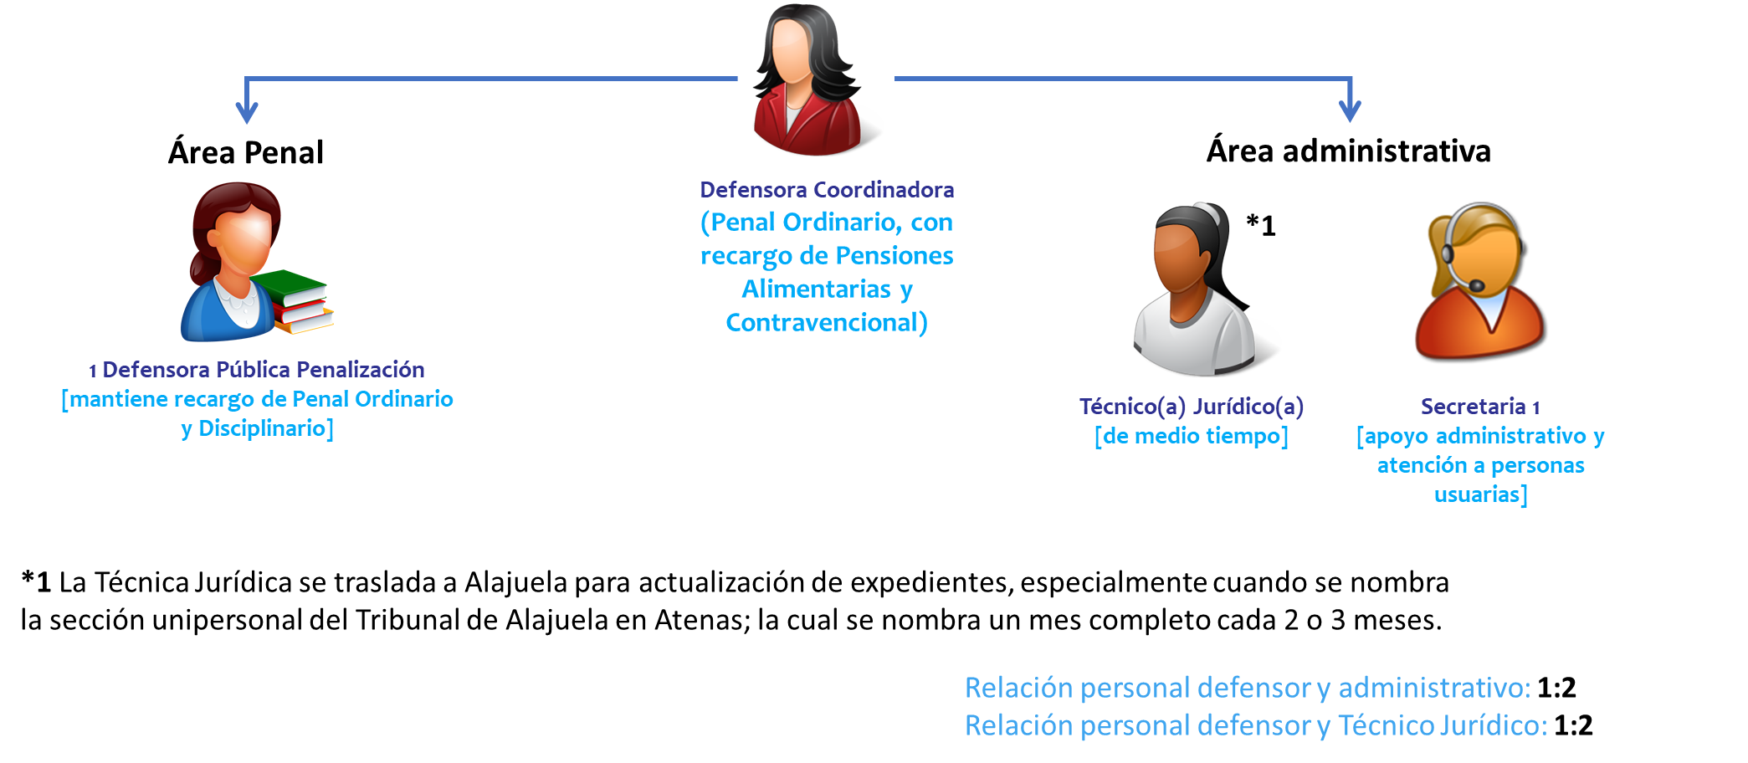

**Fuente: Subproceso de Modernización Institucional, con datos suministrados por la Defensa Pública de Atenas.**

La estructura organizacional de la Defensa Pública de Atenas se encabeza por la coordinación de la oficina, la Licda. Alejandra Salazar Villegas, la cual tramita asuntos de Penal Ordinario con recargo de Pensiones Alimentarias y Contravencional y, mantiene una carga de trabajo diferenciada, en cumplimiento de la circular 13-2019 de la Jefatura de la Defensa Pública, del 25 de octubre de 2019, ya que la Defensa Pública de Atenas se considera como “Oficina Pequeña” al contar con cuatro funcionarios judiciales y por tal, la coordinación mantiene una reducción de un 20% de la carga de trabajo ordinaria.

Además, la Defensa Pública de Atenas cuenta una persona defensora de Penalización de Violencia contra Mujer con recargo de Penal Ordinario, un recurso de Secretaria 1, responsable de las labores administrativas de la oficina y la atención a personas usarías (vía telefónica y presencial) y, dicha oficina cuenta con un recurso de Técnica o Técnico Jurídico que brinda soporte a las dos plazas de Defensora o Defensor Público.

# Definición de Equipo de Mejora de Procesos

En la reunión de inicio de abordaje en razón al Proyecto Mejora Integral del Proceso Penal, realizada el 02 de setiembre de 2020, minuta 319-PLA-MI-MNTA-2020; se acuerda con la Licda. Alejandra Salazar Villegas, Defensora Coordinadora de Atenas que el Equipo de Mejora de Procesos se encuentra conformado por los siguientes servidores judiciales:

**Cuadro 1**

**Equipo de Mejora de Procesos Defensa Pública de Atenas**

|  |
| --- |
| **Equipo de mejora de procesos** |
|  |

**Fuente: Subproceso de Modernización Institucional, con datos suministrados por la Defensa Pública de Atenas.**

Es importante hacer mención que, en la medida de lo posible, este Equipo de Trabajo estará conformado por los titulares del puesto, y en caso de ausencia de alguno de los integrantes, éste podrá sustituirse por la persona suplente, de manera que el Equipo de Mejora deberá siempre estar integrado por al menos una plaza por cada tipo de puesto de la oficina, esto debido a que se considera importante incorporar todas las áreas del despacho, de forma que exista comunicación y control de cada una de las tareas desarrolladas por los diferentes colaboradores de la Defensa Pública.

# Resultados del Diagnóstico

El primer acercamiento de la Dirección de Planificación en la Defensa Pública de Atenas se realiza el 02 de setiembre de 2020, respaldada por medio de la minuta 319-PLA-MI-MNTA-2020, donde se realiza la reunión inicial de abordaje. En dicha reunión inicial se enfatiza en que este abordaje virtual se basa en una metodología de trabajo adaptada por la Dirección de Planificación, como consecuencia a la emergencia nacional que vivimos provocada por la enfermedad COVID-19 (Coronavirus). A grandes rasgos, el abordaje consta de dos semanas y, el objetivo radica en tener un mapeo general de la oficina, considerando la estructura organizacional y funcional, así como un análisis estadístico y de cargas de trabajo; de modo que se identifiquen las oportunidades de mejora pertinentes, según el Modelo de Tramitación aprobado para la Defensa Pública.

Se aclara además que, la Dirección de Planificación considera que el trabajo de campo es indispensable para poder realizar un mejor análisis del quehacer diario de la oficina, que como es bien sabido además, la dinámica de trabajo actual de la oficina no se apega a las condiciones normales de trabajo en cuanto a atención de personas usuarias, atención de audiencias y cargas de trabajo, entre otras; por lo cual se tomó la decisión de hacer abordajes iniciales en las oficinas de la Defensa Pública, de manera que se puedan recabar insumos que si bien permitan hacer algunas recomendaciones de forma inmediata, sirvan de insumo para el futuro abordaje que se realizará a la oficina ya bajo condiciones de trabajo normales y donde se pueda realizar el trabajo de campo por parte de la persona profesional de la Dirección de Planificación.

En la siguiente presentación se detalla el resultado del diagnóstico realizado en la Defensa Pública de Atenas, la cual contiene los siguientes apartados:

* Antecedentes **(Dispositiva 2).**
* Estructura organizacional y funcional **(Dispositiva 4)**.
* Definición del equipo de mejora de procesos **(Diapositiva 7)**.
* Análisis estadístico **(Diapositiva 9 y Anexo 1)**.
* Análisis de cargas de trabajo **(Diapositiva 14 y Anexo 2)**.
* Análisis comparativo con el Modelo de Tramitación **(Diapositiva 17)**.
* Plan de trabajo **(Diapositiva 20)**.

**Cuadro 2**

**Resultados del diagnóstico realizado en la Defensa Pública de Atenas**

|  |
| --- |
| **Diagnóstico de la Defensa Pública de Atenas** |
|  |

**Fuente: Subproceso de Modernización Institucional, con datos suministrados por la Defensa Pública de Atenas, Anuarios Judiciales, entre otros.**

# Conclusiones

Producto del diagnóstico realizado en la Defensa Pública de Atenas, se identificaron datos importantes que a continuación se detallan e integran en conjunto con las oportunidades de mejora (Plan de trabajo) del apartado número seis del presente informe.

## Respecto al análisis estadístico

Mediante la información suministrada por los Anuarios Judiciales del Poder Judicial, se logra inferir estadísticamente que, desde el año 2015 hasta el 2019, el ingreso de asuntos en Materia Penal representa el 95% del total de las causas entradas de la Defensa Pública de Atenas (Penal Ordinario **[85%]** y Penalización **[10%]**).

En la siguiente figura se muestra el promedio de causas entradas y terminadas, del año 2015 al 2019, para Penal Ordinario y Penalización de Violencia contra Mujer, según los Anuarios Judiciales:

**Figura 2**

**Promedio de causas entradas y salidas de Penal y Penalización,**

**del año 2015 al 2019, según los Anuarios Judiciales**

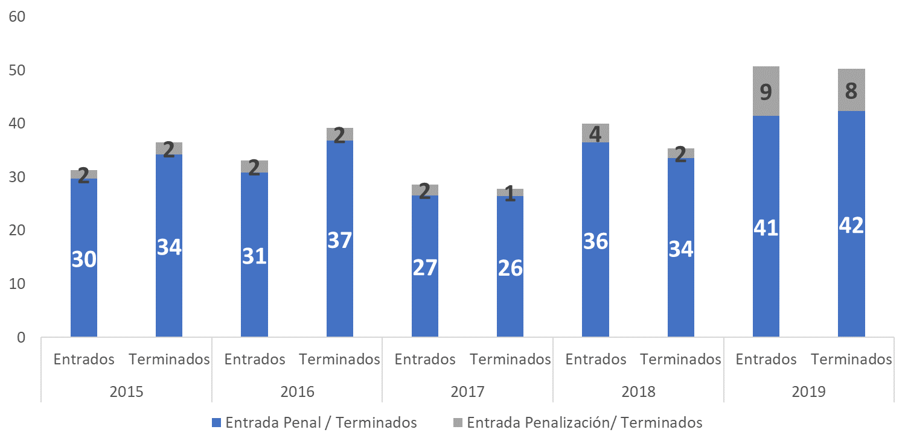

**Fuente: Subproceso de Modernización Institucional, con datos obtenidos de los Anuarios Judiciales.**

Según la ***Figura 2*** para Penal Ordinario, del año 2015 al 2017 ingresaron entre 27 y 31 asuntos en promedio por mes, mientras que en el 2018 y 2019 ingresaron en promedio entre 36 y 41 expedientes; para un promedio de ingreso mensual del periodo de 33 asuntos. En cuanto a los asuntos terminados, a nivel general se concluyen en promedio 35 asuntos mensuales, para una relación de asuntos salidos y entrados de 106% y por tal, se infiere que la tendencia general del circulante es al decrecimiento.

Ahora, en Penalización de Violencia contra Mujer, la ***Figura 2*** muestra que del 2015 al 2017 ingresaron en promedio dos asuntos mensuales, en el 2018 ingresaron en promedio cuatro asuntos mensuales y, en el 2019 se observa un incremento, con 9 expedientes mensuales. El promedio de ingreso histórico para Penalización es de 4 expedientes mensuales. Respecto a los asuntos terminados, a nivel general se concluyen en promedio tres asuntos por mes, lo que implica una relación de asuntos salidos y entrados histórica de 75%; esto implica que la tendencia del circulante de Penalización es al crecimiento.

Por lo tanto, se infiere estadísticamente que la entrada promedio mensual penal (Penal Ordinario y Penalización) en la Defensa Pública de Atenas es de **37 expedientes mensuales.**

Con base en la inferencia histórica estadística de la entrada promedio mensual, se extrae de SIGMA los reportes correspondientes al 2020 (de enero a agosto) y se procesan por medio de la herramienta Microsoft Power BI, con el propósito de determinar si dicha entrada promedio mensual se mantiene.

**Figura 3**

**Cantidad de asuntos entrados, terminados y la**

**relación de asuntos salidos y entrados,**

**de enero a agosto 2020, según reportes de SIGMA**

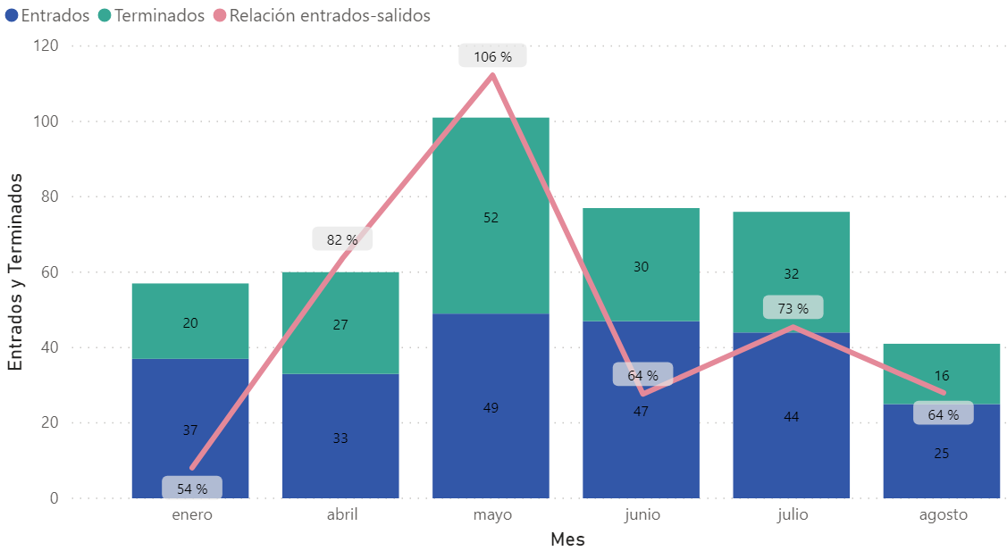

**Fuente: Subproceso de Modernización Institucional, con datos obtenidos de SIGMA.**

Los reportes extraídos de SIGMA abarcan de enero a agosto de 2020, sin embargo, los meses de febrero y marzo no se visualizan en la ***Figura 3*** debido a que no se reportan expedientes entrados o salidos.

En marzo se visualiza una relación de asuntos salidos y entrados de 106%, esto debido a que ese mes se realizó el arqueo de rutina por parte del personal defensor. Los demás meses que se visualizan en la figura anterior, mantienen una relación salidos y entrados inferior al 100% y por tal, ingresaron mayor cantidad de asuntos, con respecto a los terminados.

A nivel general, sin contabilizar los meses de febrero y marzo que no reportan expedientes entrados o salidos, se puede inferir que el ingreso mensual se encuentra entre los 25 y 49 asuntos, siendo el promedio de 39 asuntos. Lo anterior implica que, los meses que reportan asuntos entrados se encuentran conforme al comportamiento histórico y, por ende, no se visualiza impacto en la entrada de asuntos producto de la emergencia nacional que enfrentamos por el COVID-19 (coronavirus).

Finalmente, en la siguiente figura se visualiza la cantidad de asuntos ingresados anualmente de asuntos Disciplinarios, Contravencionales y de Pensiones Alimentarias; esto debido a que el personal defensor mantiene el recargo de la tramitación de dichos asuntos y por ello, se deben contabilizar en su carga de trabajo.

**Figura 4**

**Cantidad de asuntos Contravencionales, Disciplinarios y**

**de Pensiones Alimentarias entrados del año 2015 al 2019**

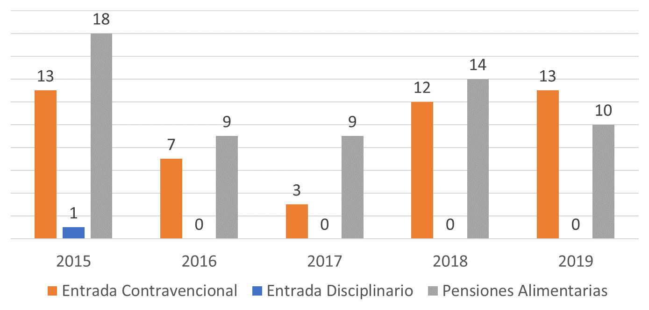

**Fuente: Subproceso de Modernización Institucional, con datos obtenidos de los Anuarios Judiciales.**

Con relación a los asuntos reportados en las materias que mantienen las personas defensoras de la Defensa Pública de Atenas se tiene, en los últimos cuatro años (del 2016 al 2019) no se reporta ingreso de asuntos Disciplinarios. La entrada de asuntos Contravencionales muestra un crecimiento en los últimos dos años, donde se reportan entre 12 y 13 asuntos anuales, el equivalente a un asunto mensual en promedio. En Pensiones Alimentarias se reporta el ingreso de 18 asuntos en el 2015 y en los siguientes cuatro años dicha entrada disminuye, encontrándose entre 9 y 14 expedientes por año, el equivalente a un asunto promedio mensual.

En síntesis, como en la Defensa Pública de Atenas la persona destacada en la coordinación es la que mantiene el recargo de Contravencional y Pensiones Alimentarias, a su carga de trabajo ordinaria de Penal Ordinario se le deben considerar que en promedio se le asignan dos asuntos de estas materias especiales.

## Respecto al análisis de cargas de trabajo

Segregando la información mostrada en la ***Figura 3*** por persona defensora, en la siguiente figura se muestra el promedio de asignación mensual por Defensora o Defensor Público, así como el promedio mensual de asuntos terminados y, la relación de asuntos entrados y salidos; de enero a agosto de 2020.

**Figura 5**

**Promedio de asuntos entrados, terminados y la**

**relación de asuntos salidos y entrados por persona defensora,**

**de enero a agosto 2020, según reporte de SIGMA**

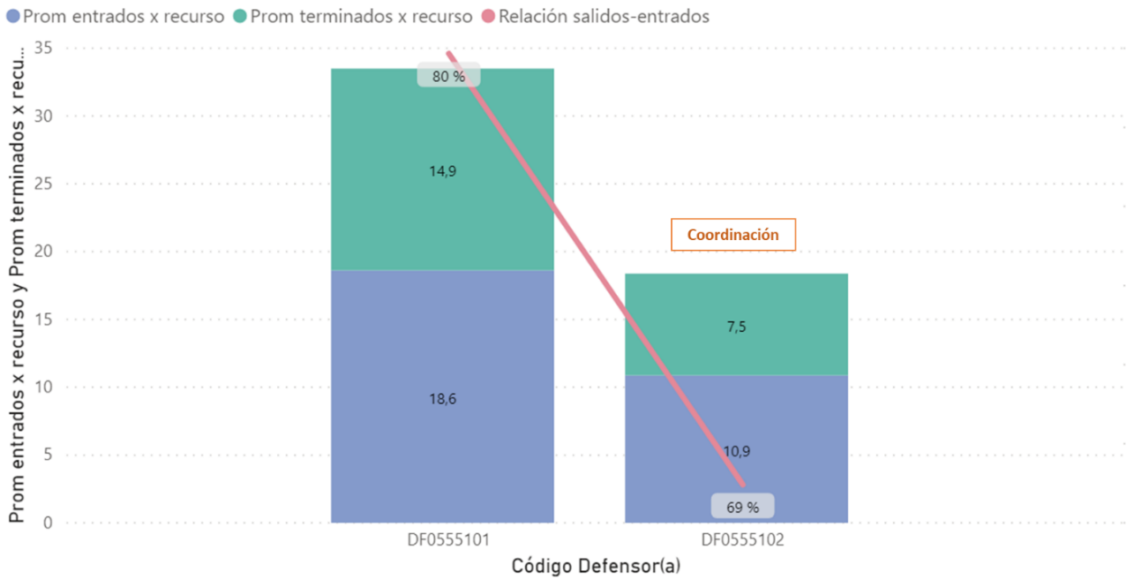

**Fuente: Subproceso de Modernización Institucional, con datos suministrados obtenidos de SIGMA.**

De la figura anterior se puede extraer que, a la plaza DP0555101 se le asignan en promedio 18,6 asuntos mensuales, entre asuntos Penales Ordinarios y de Penalización; mientras que dicha plaza concluye en promedio 14,9; es por ello que la relación salidos y entrados es inferior al 100%, al ingresar mayor cantidad de asuntos de los que se terminan.

Por otro lado, a la plaza de la coordinación se le asignan en promedio 10,9 expedientes mensuales, esto sin considerar los asuntos que mantiene por recargo que no se visualizan en el Sistema de Seguimiento de Casos (en promedio dos asuntos mensuales, según el Análisis Estadístico). También, en la figura anterior se evidencia que en promedio la plaza de la coordinación concluye 7,5 expedientes por mes, siendo la relación de salidos y entrados de 69%, lo que implica que le ingresa mayor cantidad de asuntos de los que termina.

A nivel genérico, la oficina reporta al cierre de agosto 2020, para Penal Ordinario y Penalización de Violencia contra Mujer, un total de 618 expedientes activos (790 representaciones, pero 712 personas usuarias, debido a que una persona usuaria puede participar en varios procesos penales), de los cuales 502 expedientes se encontraban en estado “En trámite” (665 representaciones, pero 594 personas usuarias). La representación de los expedientes en estado “En trámite” es de 80,71%, con respecto a la totalidad de asuntos activos al cierre de agosto 2020.

De los 502 asuntos en estado “En trámite”, 65 se categorizan de Penalización de Violencia contra Mujer y, 437 como Penal Ordinario; estos expedientes se distribuyen entre el personal defensor disponible en la oficina, sin embargo, es importante aclarar que se este número puede variar al hacer la distribución, ya que en un mismo proceso penal puede intervenir una o más personas defensoras, esto por intereses contrapuestos o complejidad del asunto.

**Figura 6**

**Cantidad de asuntos reportados por persona defensora,**

**en estado en “En trámite” y en los demás estados, al cierre de agosto de 2020**

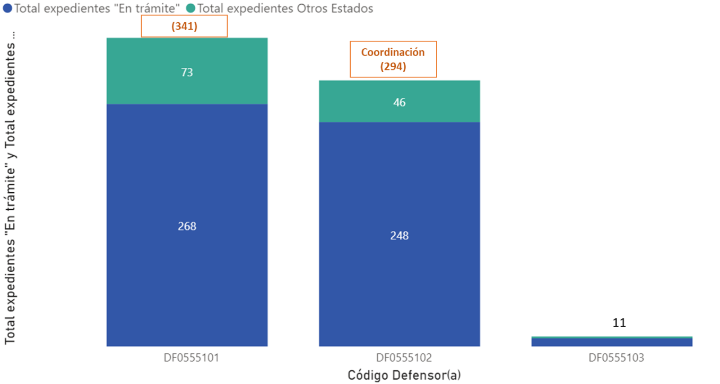

**Fuente: Subproceso de Modernización Institucional, con datos suministrados obtenidos de SIGMA.**

Es importante aclarar que en la figura anterior se mencionan asuntos en “otros estados”, que se refieren a expedientes reportados en estado “Suspensión Proceso a Prueba en Trámite, Rebelde en Trámite, “Conciliación en Trámite”, “Impugnación de Sentencia en Trámite” y “Sobreseimiento Provisional en Trámite”.

Aclarado lo anterior, el circulante reportado por el personal de la Defensa Pública de Atenas es de 268 expedientes en estado “En trámite” para la plaza de Penalización con recargo de Penal Ordinario, con un total de 341 expedientes activos y; la plaza de la coordinación reporta 248 asuntos en estado “En trámite”, con un total de 294 asuntos activos. Recordar que los asuntos Contravencionales y de Pensiones Alimentarias que mantiene como recargo la Licda. Alejandra Salazar Villegas, Defensora Coordinadora de Atenas, no se reflejan en los datos suministrados por el Sistema de Seguimiento de Casos; es por esto que, se acordó en la reunión del 02 de setiembre de 2020, respaldada por la minuta 319-PLA-MI-MNTA-2020, el envío dicha información (Libros de Registro) con el propósito de ser considerado en la carga de trabajo.

Finalmente, es importante mencionar que, en la sesión de trabajo del 02 de setiembre de 2020, la información de la figura anterior fue analizada con la Licda. Alejandra Salazar Villegas, Defensora Coordinadora de Atenas, y tal y como se acordó en la reunión, la Inga. Hazel Calderón Mata le envió los expedientes que reporta activos la plaza DP0555003, ya esa plaza se encuentra descontinuada en la oficina y se acordó trazar los expedientes y determinar si se deben concluir o bien, distribuir entre el personal defensor.

## Comparación con el Modelo de Tramitación aprobado para la Defensa Pública

Con base en la información estadística demostrada anteriormente y, las estructuras organizacionales de los despachos que intervienen en el proceso penal; se verifica el cumplimiento del Modelo de Tramitación aprobado para las oficinas de la Defensa Pública. El Modelo de Tramitación establece variables recomendadas para su validación en cada oficina, dichas variables fungen como punto de partida para los abordajes de la Dirección de Planificación.

**Figura 7**

**Cumplimiento del Modelo de Tramitación**



**Fuente: Subproceso de Modernización Institucional, con datos suministrados por la oficina y SIGMA.**

1. **Asignación mensual promedio:** El Modelo de Tramitación recomienda que a cada recurso de Defensora o Defensor Público se le asignen entre 10 y 12 expedientes por mes, sin embargo, como se puede observar en la figura anterior, en promedio se le asignan 19 asuntos a plaza de Penalización y Penal Ordinario y, a la figura de la coordinación se le asignan en promedio 13 asuntos por mes (entre asuntos penales y el recargo), además de que dicha plaza mantiene una disminución de cargas de trabajo de 20%, en cumplimiento de la circular 13-2019 del 25 de octubre de 2019, de la Jefatura de la Defensa Pública. Por lo anterior, se infiere que la entrada promedio de asuntos mensuales por recurso se encuentra por encima de la recomendada en el Modelo de Tramitación aprobado para la Defensa Pública.
2. **Circulante por recurso de Defensor(a) Público(a):** El Modelo de Tramitación recomienda que el circulante en estado “En trámite” de una persona defensora se encuentre alrededor de los 240 asuntos. No obstante, mediante la minuta 48-PLA-MI-MNTA-2019, la Jefatura de la Defensa Pública aumenta el circulante recomendado se encuentre máximo entre 290 y 300 expedientes en estado “En trámite”. Como se puede observar en la figura anterior, el personal defensor mantiene un circulante recomendado por el Modelo de Tramitación.
3. **Atención al área jurisdiccional:** El Modelo de Tramitación de la Defensa Pública recomienda una estructura organizacional mínima con base en la estructura del área jurisdiccional de la zona, además de al menos una persona en disponibilidad para la atención de indagatorias u otras diligencias que surjan. En este caso, el área jurisdiccional de Atenas no ha sido abordada por la Dirección de Planificación, pero se tiene conocimiento que el Juzgado Penal cuenta con una estructura de dos personas juzgadoras, que eventualmente podrían realizar dos diligencias o audiencias simultáneamente. Además, se tiene conocimiento que el Tribunal de Juicio no mantiene secciones de manera ordinaria en la zona, por lo que cada cierto tiempo se nombra una persona Juzgadora en la zona por un mes completo con el propósito de que se celebren dos juicios unipersonales al día. No obstante, la Licda. Alejandra Salazar Villegas, Defensora Coordinadora de Atenas, menciona que, aunque esta Jueza o Juez esté nombrado en Atenas, los juicios con persona privada de libertad se celebran en Alajuela, por cuestiones de seguridad.

En síntesis, se puede inferir que la Defensa Pública de Atenas no cuenta con la estructura organizacional recomendada por el Modelo de Tramitación, para la atención del área jurisdiccional; ya que los meses donde se nombra la sección unipersonal en la zona, no se tendría personal defensor para la atención de indagatorias, audiencias o diligencias; aunado a que la Fiscalía de la zona cuenta con cuatro recursos de Fiscala o Fiscal (tres Auxiliares y uno de Juicio) y, confirma que el cuello de botella se encuentra en la estructura de la Defensa Pública, máxime que uno de los recursos de defensor mantiene recargo en materias no penales.

Importar recordar que la Licda. Alejandra Salazar Villegas, Defensora Coordinadora de Atenas, menciona que se apoya de los recursos de “Defensora o Defensor Público de Bolsa” con los que cuenta la Administración de San José, para poder brindar el servicio de la oficina en los días que las dos personas defensoras tienen audiencias o diligencias programadas con anticipación.

Este punto es importante sea valorado cuando se realice el abordaje de manera integral en la zona, de manera que se pueda verificar en conjunto con las demás oficinas los requerimientos de recurso humano para la adecuada atención de las necesidades de las oficinas de Atenas.

1. **Recurso administrativo:** La recomendación del Modelo de Tramitación radica en mantener una proporción cercana a una persona administrativa por cada cinco personas defensoras a las que les brinda soporte administrativo. Es por esto que, se puede decir que la oficina se encuentra conforme al modelo, ya que la proporción actual es de un recurso administrativo por cada dos recursos de Defensora o Defensor Público (1:2).
2. **Recurso de Técnica o Técnico Jurídico:** La recomendación del Modelo de Tramitación radica en mantener una proporción cercana a una plaza de medio tiempo de Técnica o Técnico Jurídico por cada cuatro personas defensoras a las que les brinda soporte técnico. Es por esto que, la proporción se encuentra conforme al modelo, ya que es de un recurso de Técnica o Técnico de medio tiempo por cada dos recursos de Defensora o Defensor Público (1:2).

# Plan de trabajo

| **Propuesta** | **Oportunidad de mejora** | **Descripción de la propuesta** | **Resultados esperados** | **Responsable** |
| --- | --- | --- | --- | --- |
| **Eliminar la agenda electrónica general que se mantiene en la oficina. Utilizar como herramienta oficial y única la Agenda Cronos.** | Utilización de una agenda electrónica en paralelo a la agenda oficial Cronos, la cual es utilizada para el registro, control y seguimiento de todos los señalamientos de las personas defensoras de la oficina. Esta tarea duplicada repercute directamente en la carga de trabajo del personal administrativo responsable y no genera valor al proceso, ya que la oficia cuenta con una herramienta institucional para tal fin. | Utilizar como única herramienta para el registro de todos los señalamientos requeridos de la oficina la Agenda Cronos. | 1. Eliminación de registros manuales paralelos innecesarios, que no agregan valor al proceso.   2. Disminuir la carga de trabajo del puesto administrativo responsable, de manera que se le asignen funciones administrativas que generen valor a la oficina. | - Equipo de mejora de procesos de la Defensa Pública de Atenas. - Unidad de Modernización Organizacional, Defensa Pública. - Jefatura de la Defensa Pública. |
| **Actualización y manejo de sistemas informáticos de la oficina** | A pesar de la utilización de sistemas informáticos, se evidenció que existen variables que no están siendo incluidas en los sistemas, tales como la totalidad de las personas privadas de libertad (minuta 300-PLA-MI-MNTA-2020), lo anterior afecta la generación de estadísticas e información veraz y actualizada para la toma de decisiones. | Necesidad de interiorizar en el personal de la oficina la importancia del adecuado registro de las variables estadísticas en todos los sistemas informáticos; con el fin de eliminar la utilización de registros manuales y canalizar como fuente única de datos los sistemas informáticos institucionales. Lo anterior en línea a la atención de la circular 94-2019 de la Secretaría General de la Corte del 30 de mayo de 2019 denominada “Obligación de mantener los sistemas actualizados y cumplir los plazos establecidos para la actualización”. Así como, a las circulares 2-17, 28-18 y 10-20 de la Jefatura de la Defensa Pública, referentes a la obligatoriedad del uso del Sistema de Seguimiento de Casos y el arqueo de expedientes. El personal administrativo deberá abocar sus esfuerzos al correcto registro de información en los sistemas informáticos utilizados en la oficina (SSC, Agenda Cronos, entre otros). Asimismo, deberá generar mensualmente desde la plataforma SIGMA, los reportes mensuales de la oficina y revisar que las variables estadísticas se encuentren completas, y que los estados de los expedientes se encuentren actualizados. | Procurar que los sistemas informáticos se mantengan depurados y actualizados con la información requerida, para facilitar la obtención de datos reales del comportamiento de la oficina, y que a su vez permitan ser insumos certeros para la toma de decisiones institucionales. | - Equipo de mejora de procesos de la Defensa Pública de Atenas. - Unidad de Modernización Organizacional, Defensa Pública. - Jefatura de la Defensa Pública. |
| **Asignar las funciones a las Técnicas o Técnicos Jurídicos por medio del Sistema de Seguimiento de Casos (SSC), permitiendo dar trazabilidad a sus cargas de trabajo y la asignación equitativa de la misma.** | La asignación de funciones al personal técnico jurídico no se realiza por medio del SSC, lo que imposibilita el seguimiento de las cargas de trabajo de este personal. | Maximizar el uso de las bondades del Sistema de Seguimiento de Casos, registrando las funciones asignadas al personal técnico jurídico por medio del sistema informático diseñado para tal fin; donde se puede dar seguimiento a las cargas de trabajo. **Nota:** En los circuitos judiciales donde el área jurisdiccional sea electrónica, el asignarle las tareas al personal técnico jurídico por medio del SSC, les otorga los permisos requeridos para poder enviar escritos que se adjuntarán inmediatamente en el expediente principal, quedando una bitácora electrónica de dicho movimiento, esto como respaldo del personal de la Defensa Pública. | Trazabilidad de las funciones asignadas al personal técnico jurídico de la oficina. | - Equipo de mejora de procesos de la Defensa Pública de Atenas. - Unidad de Modernización Organizacional, Defensa Pública. - Jefatura de la Defensa Pública. |

# Atención de observaciones al informe 445-PLA-MI-2021 puesto en consulta

Con el fin de que se manifestaran al respecto, mediante oficio 445-PLA-MI-2021 del 16 de abril de 2021, el preliminar de este documento fue puesto en conocimiento de la Comisión de la Jurisdicción Penal, Administración Regional de Atenas, Jefatura de la Defensa Pública, Defensa Pública de Atenas y Unidad de Modernización Institucional de la Defensa Pública.

Al respecto, se recibió como respuesta oficio CJP104-2021 del 27 de mayo de 2021, suscrito por la Magistrada Patricia Solano Castro, Presidenta de la Comisión de la Jurisdicción Penal. A la vez, se recibió el oficio JEFDP-989-2021 del 15 de julio de 2021, suscrito por el Máster Juan Carlos Pérez Murillo, Jefe de la Defensa Pública.

A continuación, se detalla la atención a las observaciones recibidas.

## Oficio CJP104-2021 del 27 de mayo de 2021, suscrito por la Magistrada Patricia Solano Castro, Presidenta de la Comisión de la Jurisdicción Penal

|  |  |  |
| --- | --- | --- |
| **N°** | **Observación recibida** | **Criterio de la Dirección de Planificación** |
| **1** | Observación de la Comisión de la Jurisdicción Penal:  *“A folio 8, párrafo segundo, se indica: “(…)se aprobó el traslado de una plaza de persona defensora de la Oficina de Atenas a la Defensa Pública que atiende el Juzgado de Ejecución de la Pena de Atenas, …” siendo lo correcto que, es el Juzgado de Ejecución de la Pena de Alajuela. Igualmente, a folio 20 párrafo segundo, se indica: “(…)aunque esta Jueza o Juez esté nombrado en Atenas, los juicios con persona privada de libertad se celebran en Atenas, por cuestiones de seguridad”, siendo lo correcto que los juicios se celebran en Alajuela.”* | Se toma nota del error detectado por la Comisión y se procedió con la corrección en el presente documento, precisamente el Juzgado se encuentra en Alajuela. |
| **2** | Observación de la Comisión de la Jurisdicción Penal:  *“A folio 20 párrafo tercero, se arriba a la conclusión de que la Defensa Pública de Atenas no cuenta con la estructura mínima recomendada para la atención del área jurisdiccional, pues cuando se traslada la sección unipersonal del Tribunal a la zona no se cuenta con defensor que asuma otras diligencias, como indagatorias, audiencias, etc, y solamente se cuenta con los recursos de “Defensor público de bolsa”, de la Administración de San José. A partir de esa conclusión, en el informe no se detalla con claridad porqué ante ese panorama (falta de estructura mínima) y la necesidad de que la Jefatura de la Defensa Pública priorice la asignación de recurso de persona Defensora de Bolsa a dicha oficina, se hizo el traslado de un recurso de la Defensa para atender asuntos en el Juzgado de Ejecución de la Pena de Alajuela, si con ello se ha desmejorado el servicio que brinda dicho despacho.*  *Al respecto, se estima oportuno que se haga recomendación a la Jefatura de la Defensa no de priorizar la asignación de recurso de persona Defensora de Bolsa, sino considerar la posibilidad de asignar el recurso faltante para completar estructura mínima de ese despacho, a fin de atender todas las diligencias requeridas.”* | Se toma nota de la observación de la Comisión de la Jurisdicción Penal, sin embargo, en el apartado 8.1 del presente informe se menciona la siguiente recomendación:  “*Valorar la posibilidad de priorizar la asignación de recursos de Defensora o Defensor Público de Bolsa a la Defensa Pública de Atenas, ya que por medio del presente abordaje se determinó que la oficina no cuenta con la estructura organizacional mínima para la atención del área jurisdiccional principalmente cuando se nombra una sección unipersonal en la zona. Aunado a que la coordinación mantiene un recargo de Pensiones Alimentarias y Contravencional y por ello, también es responsable de la tramitación de asuntos en despachos no penales*.”  Dicha recomendación se plantea debido a que la situación crítica sucede cuando la sección unipersonal del Tribunal se desplaza a la zona, aunado a que la persona coordinadora de la oficina también tramita asuntos de índole no penal y, aun así, las dos plazas se encuentran dentro del circulante recomendado por el Modelo de Tramitación aprobado para la Defensa Pública. Este es un aspecto importante por analizar con el Rediseño de Procesos completo, del cual esté informe es un avance. Se hace la observación que el Tribunal de Alajuela no tiene dentro de su estructura permanente una sección unipersonal en esa localidad, sino que se hacen planes remediales para poder atender esos asuntos, por lo cual no es una necesidad que se desarrollen todas las semanas.  **Esta observación no modifica el contenido del informe.** |

## Oficio JEFDP-989-2021 del 15 de julio de 2021, suscrito por el Máster Juan Carlos Pérez Murillo, Jefe de la Defensa Pública

|  |  |  |
| --- | --- | --- |
| **N°** | **Observación recibida** | **Criterio de la Dirección de Planificación** |
| **1** | En el informe se cita:  *“Figura 2 “Promedio de causas entradas y salidas de Penal y Penalización, del año 2015 al 2019” y Figura 3 “Cantidad de asuntos entrados, terminados y la relación de asuntos salidos y entrados de enero a agosto 2020, según reportes de SIGMA.”*  Observación de la Defensa Pública:  *“Las estadísticas que se muestran necesariamente deben ser actualizadas y no muestran la situación actual de la oficina así como la tendencia de las materias abordadas. De la misma forma, deben contener el dato de las representaciones asumidas y no solo el dato por expediente. Incluso debe tomarse en consideración que el año 2020 se mostró como un año atípico en el comportamiento de las entradas y salidas, a raíz de la pandemia por el COVID-19.”* | Se toma nota de la observación de la Jefatura de la Defensa Pública y, se aclara que el presente informe técnico se rige por el Modelo de Tramitación de la Defensa Pública, el cual especifica la manera en que se deben contabilizar las cargas de trabajo del personal defensor a nivel nacional. Además, por medio del análisis estadístico realizado con base en los datos oficiales del Poder Judicial tabulados en los Anuarios Judiciales, se analizan los datos de la oficina desde el 2015 hasta el 2019, el 2020 se analiza con base en la data de SIGMA; por tal, en el presente informe técnico se realiza un análisis histórico, considerando las particularidades provocadas por la emergencia nacional. Leer apartado 5.1 Analisis estadístico.  *“A nivel general, sin contabilizar los meses de febrero y marzo que no reportan expedientes entrados o salidos, se puede inferir que el ingreso mensual se encuentra entre los 25 y 49 asuntos, siendo el promedio de 39 asuntos. Lo anterior implica que, los meses que reportan asuntos entrados se encuentran conforme al comportamiento histórico y, por ende, no se visualiza impacto en la entrada de asuntos producto de la emergencia nacional que enfrentamos por el COVID-19 (coronavirus).”*  **Esta observación no modifica el contenido del informe.** |
| **2** | En el informe se cita:  *“Asignación mensual promedio: El Modelo de Tramitación recomienda que a cada recurso de Defensora o Defensor Público se le asignen entre 10 y 12 expedientes por mes, sin embargo, como se puede observar en la figura anterior, en promedio se le asignan 19 asuntos a plaza de Penalización y Penal Ordinario y, a la figura de la coordinación se le asignan en promedio 13 asuntos por mes (entre asuntos penales y el recargo), además de que dicha plaza mantiene una disminución de cargas de trabajo de 20%, en cumplimiento de la circular 13-2019 del 25 de octubre de 2019, de la Jefatura de la Defensa Pública. Por lo anterior, se infiere que la entrada promedio de asuntos mensuales por recurso se encuentra por encima de la recomendada en el Modelo de Tramitación aprobado para la Defensa Pública.”*  Observación de la Defensa Pública:  *“Tal y como lo indica el propio informe, es necesario un trabajo de campo que por una parte verifique este dato pero, si bien es cierto no es parte de las materias a abordar en el estudio, debe también valorarse otras materias que son parte de la carga ordinaria de las plazas, tales como pensiones alimentarias y contravenciones, que incrementan la asignación mensual.”* | Se toma nota de la observación de la Jefatura de la Defensa Pública y, en efecto, a lo largo del presente informe técnico se indica que este corresponde a un avance del Rediseño de Procesos que contempla las visitas presenciales. Recordar que esta fue una medida optada por el Consejo Superior ante la emergencia nacional provocada por el COVID-19. Ver apartado 1. Antecedentes. El abordaje se desarrollaría de la misma forma que se ha venido efectuando en todo el país.  **Esta observación no modifica el contenido del informe.** |
| **3** | En el informe se cita:  *“En síntesis, se puede inferir que la Defensa Pública de Atenas no cuenta con la estructura organizacional recomendada por el Modelo de Tramitación, para la atención del área jurisdiccional; ya que los meses donde se nombra la sección unipersonal en la zona, no se tendría personal defensor para la atención de indagatorias, audiencias o diligencias; aunado a que la Fiscalía de la zona cuenta con cuatro recursos de Fiscala o Fiscal (tres Auxiliares y uno de Juicio) y, confirma que el cuello de botella se encuentra en la estructura de la Defensa Pública, máxime que uno de los recursos de defensor mantiene recargo en materias no penales.”*  Observación de la Defensa Pública:  *“Esta situación llama la atención por cuanto fue el Consejo Superior del Poder Judicial, en la sesión 28-2018 del 10 de abril de 2018, artículo XLVI, el que aprobó el informe 221-PLA-2018 del 07 de marzo del 2018 de la Dirección de Planificación, en el que se contenía una propuesta de redistribuir recurso profesional de la Defensa Pública, propiamente el traslado de una plaza de persona defensora de la oficina de Atenas a la Defensa Pública de Alajuela para la atención de la materia de Ejecución de la Pena, sin que se haya vislumbrado en el estudio técnico, que podría surgir la problemática que se describe actualmente. Por ello necesariamente se deberá crear un plan remedial para darle solución, más allá del apoyo que desde la Dirección de la Defensa se está dando, con una plaza de bolsa que apoya la gestión de la oficina de Atenas.”* | Se toma nota de la observación de la Jefatura de la Defensa Pública y se indica que, durante el Rediseño de Procesos que se efectuará de manera completa en la oficina de la Defensa Pública de Atenas, se analizará la problemática evidenciada y se propondrán alternativas de solución. El movimiento que se hizo de fortalecimiento de recursos en ejecución de la pena se originó por el cumplimiento de votos de la Sala Constitucional para propiciar un servicio expedito.  **Esta observación no modifica el contenido del informe.** |
| **4** | En el informe se cita:  *“Utilización de una agenda electrónica en paralelo a la agenda oficial Cronos, la cual es utilizada para el registro, control y seguimiento de todos los señalamientos de las personas defensoras de la oficina. Esta tarea duplicada repercute directamente en la carga de trabajo del personal administrativo responsable y no genera valor al proceso, ya que la oficia cuenta con una herramienta institucional para tal fin.”*  Observación de la Defensa Pública:  *“La Agenda Cronos resulta insuficiente para la planificación de actividades dentro de la Defensa Pública que atiende diversas materias diferentes a la penal, en el tanto el informe que se extrae de dicha agenda, aparte de que fue pensado para el área jurisdiccional, es muy general y no puntual sobre todas las personas defensoras públicas que se encuentran en audiencias y diligencias, lo cual es vital dentro del funcionamiento de la oficina, particularmente para saber a ciencia cierta, con cuales personas defensoras públicas se puede contar en caso de diligencias de emergencia (indagatorias con personas detenidas o personas en condición de vulnerabilidad, allanamientos, anticipos jurisdiccionales de prueba, etc.), las personas que se encuentran disponibles (de 4:30 pm a 7:00 am del día siguiente), vacaciones, así como las personas defensoras públicas que se encuentran en teletrabajo o bien, audiencias y diligencias de otras materias. La Agenda Cronos tampoco se actualiza de forma constante, en particular los señalamientos revocados por parte de los propios despachos que no la actualizan debidamente, así como tampoco se incorporan otros señalamientos que sí son notificados, e incluso, se han detectado señalamientos sin la persona usuaria de la Defensa Pública, por lo que no es del todo confiable. Existe la mala práctica que se ha podido detectar de que los despachos jurisdiccionales, uno de ellos realiza la anotación en la Agenda Cronos (como es debido), lo cual bloquea el espacio, mientras que otro despacho, al no poder señalar en Cronos, opta por enviar una notificación con el señalamiento a la persona defensora pública, sea en físico, por correo electrónico o de forma oral. Claro está, este segundo señalamiento no queda registrado en Cronos y la persona defensora pública debe “ingeniárselas” para poder acudir a ambos señalamientos y no causar perjuicio a las partes involucradas en el conflicto. Por otra parte, la Fiscalía tampoco realiza anotaciones de su diligencia en Cronos, incluso trasladándose ese deber a la Defensa, para mantener un orden adecuado. Por ello se insta a que la Dirección de Planificación a efectos de: a) verificar la mala práctica descrita que ocurre en diferentes circuitos judiciales del país y; b) tomar las medidas necesarias para evitar que esta práctica se repita, por medio de la creación de una Circular dirigida a todos los despachos jurisdiccionales, que establezca que las diligencias que no se consignen en la Agenda Cronos, no se realizarán por parte de la Fiscalía y la Defensa Pública.”* | Se toma nota de la indicación de la Jefatura de la Defensa Pública, sin embargo, se debe aclarar que las situaciones expuestas resultarían a un incumplimiento de las circulares ya emitidas por el Consejo Superior del Poder Judicial. En este caso, lo que se recomienda al personal defensor es que, cuando esta situación se presente, la misma sea escalada a la Coordinación de Oficina y a la Supervisión Regional o, en su defecto, a la Jefatura de la Defensa Pública; para su debida gestión ante las dependencias competentes.  Además, como es de conocimiento de la Jefatura de la Defensa Pública, la Dirección de Planificación se encuentra trabajando con la Unidad de Modernización Institucional de la Defensa Pública en un oficio que evidencien las mejoras informáticas que se han podido implementar a la fecha con base en las recomendaciones de la Dirección de Planificación en los diversos estudios técnicos en las oficinas de la Defensa; así como las mejoras informáticas que no han sido posible desarrollar debido a limitaciones expresas por la Dirección de Tecnología de Información. Esto con el propósito de que el Consejo Superior conozca el trabajo realizado y, determine la ruta a seguir con las mejoras pendientes de desarrollo.  **Esta observación no modifica el contenido del informe.** |

# Recomendaciones

## A la Jefatura de la Defensa Pública y la Unidad de Modernización Institucional de la Defensa Pública

* Dar seguimiento a la ejecución de las recomendaciones del presente informe, con la finalidad de verificar que las propuestas de mejora sean implementadas y velar por la sostenibilidad y los resultados adecuados del proyecto.
* Valorar la posibilidad de priorizar la asignación de recursos de Defensora o Defensor Público de Bolsa a la Defensa Pública de Atenas, ya que por medio del presente abordaje se determinó que la oficina no cuenta con la estructura organizacional mínima para la atención del área jurisdiccional principalmente cuando se nombra una sección unipersonal en la zona. Aunado a que la coordinación mantiene un recargo de Pensiones Alimentarias y Contravencional y por ello, también es responsable de la tramitación de asuntos en despachos no penales.

## A la Defensa Pública de Atenas

* Ejecutar el plan de trabajo contenido en el presente informe, que busca un mejor aprovechamiento de los recursos disponibles y una mejor gestión en la oficina.
* Valorar la posibilidad de solicitar apoyo de la Defensora o Defensor Público de Bolsa de la Administración de San José durante el tiempo que se encuentre la sección unipersonal celebrando juicios en Atenas, de manera que esta persona colabore en la atención de indagatorias, audiencias o diligencias que surjan durante el día y, las dos personas defensoras de la Defensa Pública de Atenas se enfoquen en la atención de audiencias y juicios programados con anterioridad.

Además, en caso de que la Defensora Coordinadora lo considere prudente, solicitar a la Jefatura de la Defensa Pública apoyo para coordinar con las administraciones regionales el adaptar un espacio para las personas usuarias de Pensiones Alimentarias de Orotina y San Mateo, en procura de brindar atención virtual a las personas usuarias que lo requieran, sin necesidad de trasladarse a la zona. En caso de la Defensora o Defensor Público considere prudente el traslado, se recomienda solicitar colaboración prioritaria en cuanto al personal defensor de bolsa de San José, de forma que atienda las diligencias que surjan en la oficina de Atenas. Se aclara que, debido a que en el Análisis Estadístico se infiere que en promedio ingresa un asunto por mes de Pensiones Alimentarias, ya sea competencia de Atenas, Orotina o San Mateo; no se justifica la incorporación de un recurso de Defensora o Defensor Público exclusivo para la atención de la materia de Asistencia Social. En ese sentido y, por un tema de servicio público de excelencia de la Defensa Pública ante las personas usuarias, se considera prudente valorar la posibilidad de atender a las personas usuarias virtualmente y, en casos específicos, programar giras con anticipación a las zonas de San Mateo y Orotina, para evitar que estas personas se trasladen a Atenas, ya que por lo general son personas de escasos recursos económicos.

## A la Dirección de Planificación

* Tomar los hallazgos y recomendaciones plasmadas en el presente informe como insumo para la realización de un trabajo de campo en la Defensa Pública de Atenas, el cual se realice de forma integral con las demás oficinas que intervienen en el proceso Penal, tanto del ámbito Jurisdiccional como del ámbito Auxiliar de Justicia, que permita complementar los hallazgos que se identificaron en el presente informe, el cual se encuentra alineado a la Metodología de Rediseño de Rediseño de Procesos de la Dirección de Planificación y al Modelo de Tramitación aprobado para la Defensa Pública; con el propósito de verificar la sintonía entre las propuestas de mejora, en procura de maximizar el uso del recurso humano disponible y brindar un servicio público de calidad.

# Minutas y Presentaciones

| **Consecutivo** | **Nombre** | **Documento** |
| --- | --- | --- |
| ***Minuta 1*** | 35-PLA-MI-MNTA-2020 |  |
| ***Minuta 2*** | 300-PLA-MI-MNTA-2020 |  |
| ***Minuta 3*** | 311-PLA-MI-MNTA-2020 |  |
| ***Presentación 1*** | Presentación inicial del abordaje |  |

# Anexos

|  |  |  |
| --- | --- | --- |
| **Anexo** | **Nombre** | **Documento** |
| ***Anexo 1*** | **Memoria de cálculo:**  Análisis estadístico |  |
| ***Anexo 2*** | **Memoria de cálculo:**  Análisis de cargas de trabajo |  |
| ***Anexo 3*** | **Checklist Abordajes Cortos** |  |

# Apéndices

|  |  |  |
| --- | --- | --- |
| **Anexo** | **Nombre** | **Documento** |
| ***Apéndice 1*** | Oficio 18-JE-2018 |  |
| ***Apéndice 2*** | Oficio CJP104-2021 del 27 de mayo de 2021, suscrito por la Magistrada Patricia Solano Castro, Presidenta de la Comisión de la Jurisdicción Penal |  |
| ***Apéndice 3*** | Oficio JEFDP-989-2021 del 15 de julio de 2021, suscrito por el Máster Juan Carlos Pérez Murillo, Jefe de la Defensa Pública |  |